|  |  |  |  |  |  |
| --- | --- | --- | --- | --- | --- |
|  | | **작성자** | 2013180003  김나단 | **팀명** | 낙서의 전설  Legend Of Doodles |
| **주차** | 28주차 | **기간** | 2018.7.15 ~ 2018.7.21 | **지도교수** | 이 형 구 (서명) |
| **이번주 한일** | 미니언 FSM 완성  중립 몬스터 FSM 진행 | | | | |

**<상세 수행내용>**

* 미니언 FSM 추격상태 개선
  + 기존: 플레이어 방향으로 이동하도록 설정
  + 문제점: 플레이어와 미니언 사이에 벽이 존재하더라도 플레이어 방향으로 오기 때문에 벽을 뚫는 문제 발생
  + 처리: 미니언이 적 넥서스로 이동하는 주 경로 외에 보조 경로를 추가하여 Astar 검사해 이동하도록 설정
  + 결과: 플레이어를 찾아 이동하는 것 확인
* 중립 몬스터 FSM 작성을 위한 클래스 생성
  + 쉐이더 추가하여 중립 몬스터 메쉬 및 애니메이션, 위치정보 지정
  + 문제발생: 위치 및 회전 정보는 제대로 들어간 것을 확인했으나 메쉬가 출력이 되지 않음

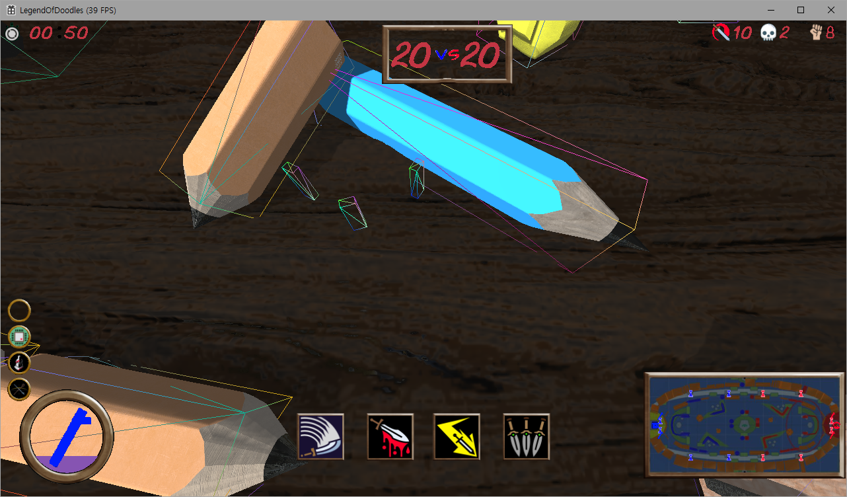

위 작은 박스 세 개가 중립 몬스터를 그리고 있는 바운딩 박스, 메쉬는 보이지 않음

* 메쉬 출력 안 하는 문제 해결
  + 사유: 시야 처리하는 부분에서 예외 발생
  + 처리: 일단 시야 처리 없이 그냥 그리도록 설정

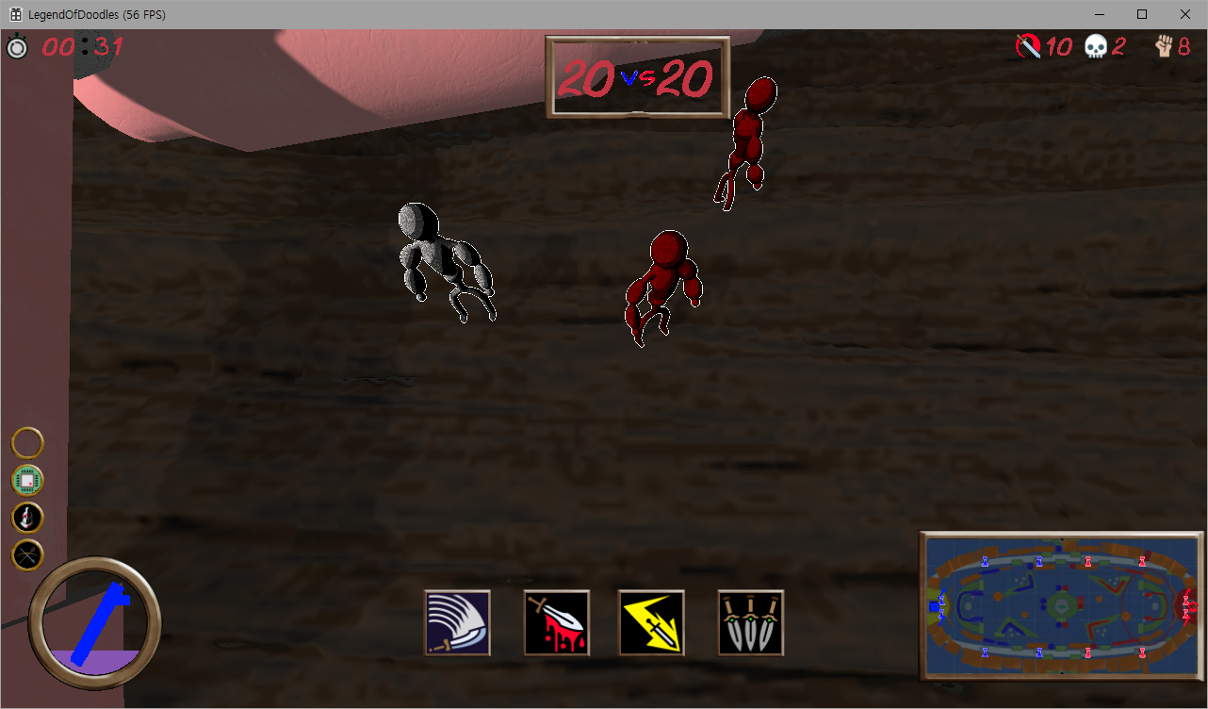

* + 추가적으로 힙 하나로 여러 색상 처리할 수 있는 것 확인하여 중립 몬스터에 적용
  + 추가적으로 미니언에도 적용하여 사용하는 힙의 개수를 줄일 수 있었음
* 중립 몬스터 근접공격 FSM 적용
* FSM에서 Attack 상태에서 Walk 상태로 변경할 때 의도하지 않은 방향으로 이동하는 것 조정
* 프레임 레이트 방어를 위해 Fake Bloom의 반복문 횟수 조정

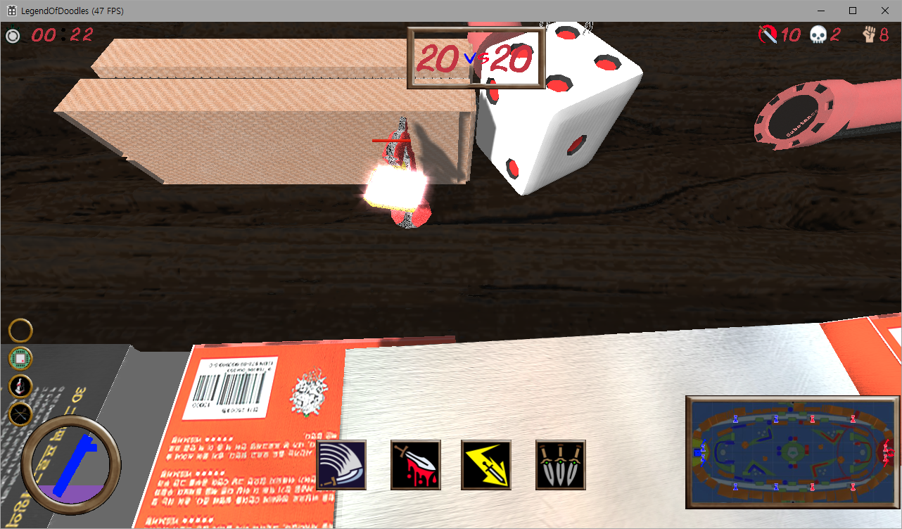

변경 전 Specular Power 20인 상태

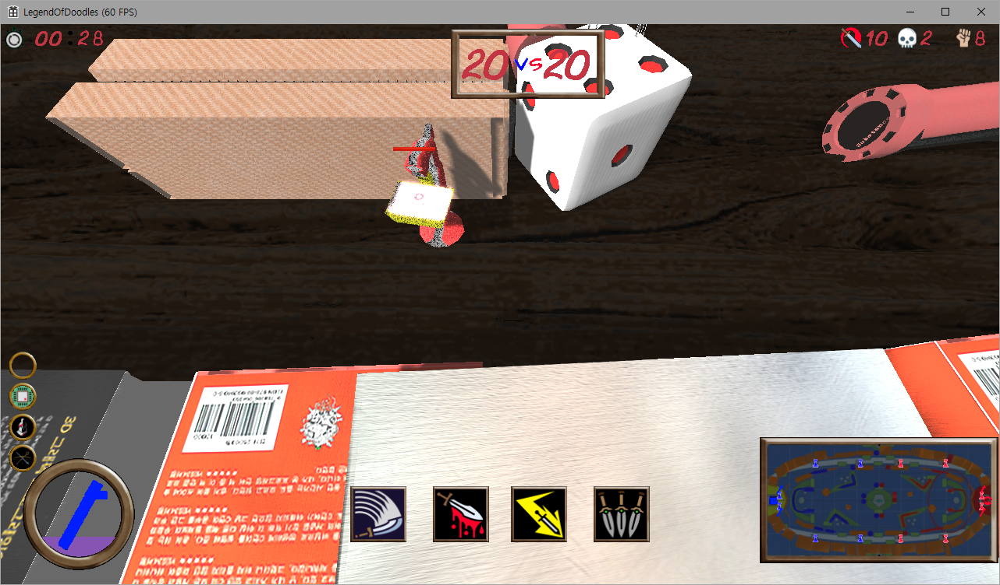

변경 후 Specular Power 6인 상태

* You tube: <https://youtu.be/dRaqHUaiLOw>

|  |  |  |  |
| --- | --- | --- | --- |
| **문제점 정리** |  | **해결 방안** |  |
| **다음 주차** | 29주차 | **다음 기간** | 2018.7.22 ~ 2018.7.28 |
| **다음주 할 일** | 중립 몬스터 FSM 완성  플레이어 AI 연구 및 구현  프로젝트 병합 | | |
| **지도교수**  **Comment** |  | | |